附件1

授权委托书

本人 （姓名）系 （申请人名称）的法定代表人，现委托 （姓名）为我方代理人。代理人根据授权，以我方名义签署、澄清、说明、补正、递交、撤回、修改

招商申请资料、签订合同和进行现场谈判，其法律后果由我方承担。

委托期限：90天。

代理人无转委托权。

申 请 人： （全称） （盖单位公章）

法定代表人： （签字）

身份证号码：

委托代理人： （签字）

身份证号码：

年 月 日

**注：参加本次招商的公司法定代表人，因不能到现场参加当天的评选时填写该授权委托书，需法人签字并加盖公章。**

**附件2：法定代表人身份证及营业执照**

**附件3**

参选报价表

|  |  |  |
| --- | --- | --- |
| 序号 | 项目 | 内容 |
| 1 | 公司/个人 |  |
| 2 | 参选底价 | 元/㎡/月 |
| 2 | 参选报价（元） | 参选报价：参选租赁费用单价 元/㎡/月  （第一年租赁费用单价） |
| 3 | 装修优惠期 |  |
| 4 | 递增方式 |  |
| 5 | 支付方式 | 按季度支付 |
| 6 | 履约保证金 | 2个月租金 |
| 7 | 租赁年限 | 年 |
| 8 | 经营业态及品牌 |  |

竞 选 人： （盖企业法人公章/个人签字按手印）

法定代表人或其授权委托代理人： （签字或盖章）

年 月 日

备注：

1、报价内容请考虑项目成本、利润等所有费用，一旦合同签订，不对价格做其他任何修改；

2、本参选报价表需加盖公章生效，个人参选需签字按指纹生效。

3、未加盖公章/未签字按指纹、报价低于参选底价，均视为无效报价，不具备本次参选资格。

**附件4**

项目实拍图

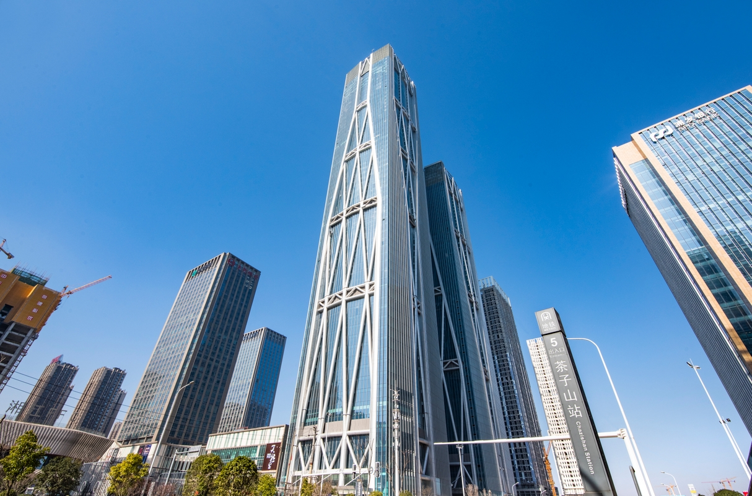

实拍图

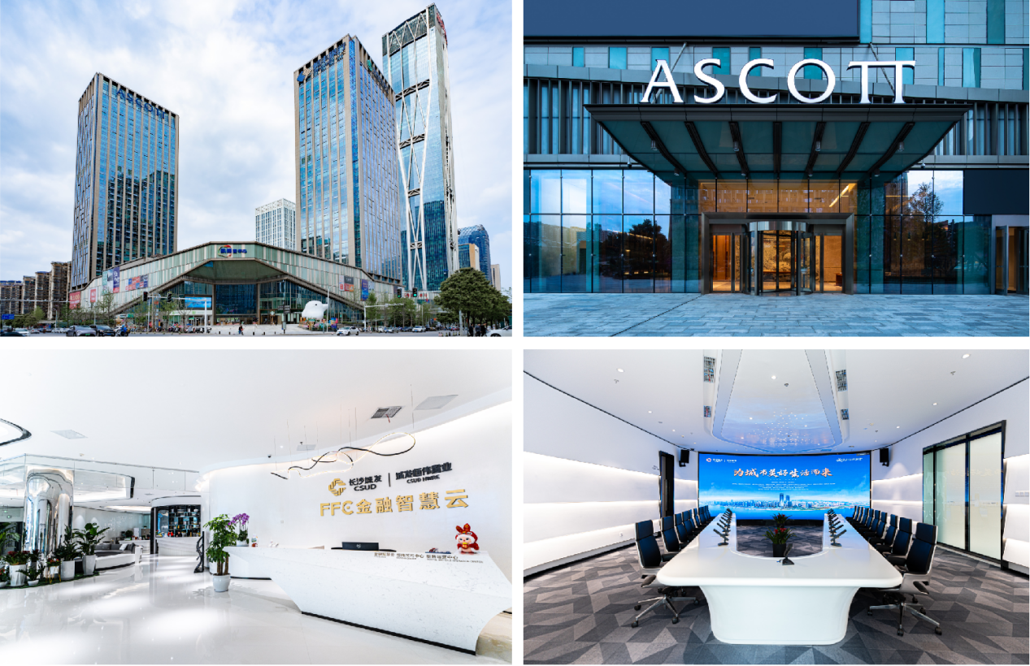

实拍图

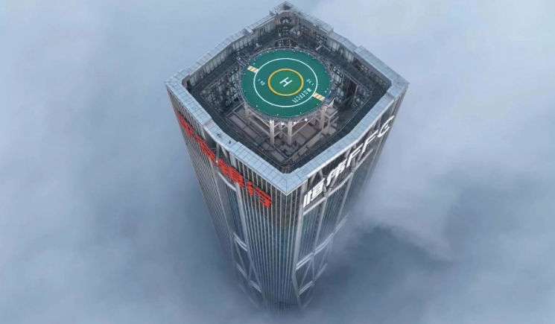

实拍图

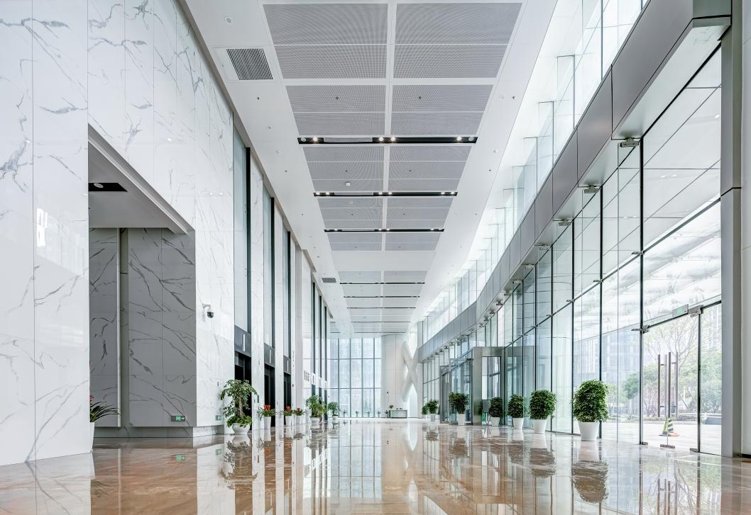

A座写字楼大堂实拍

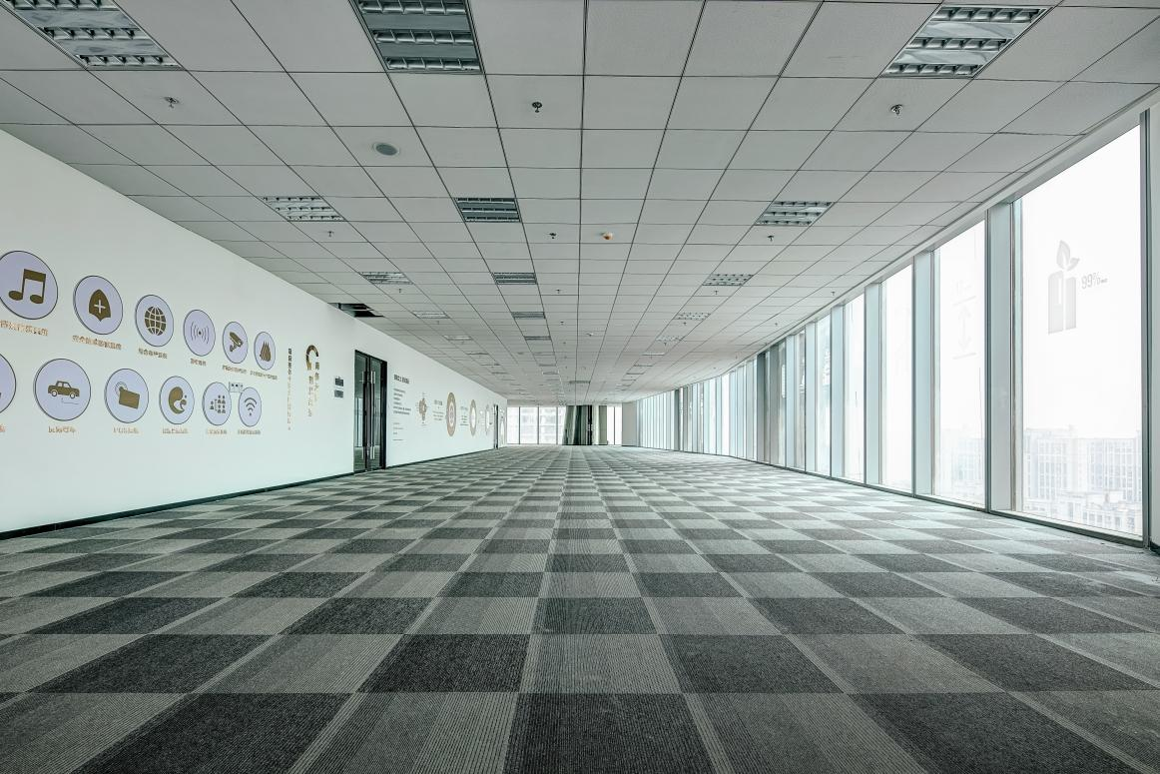

A座毛坯办公样板实拍

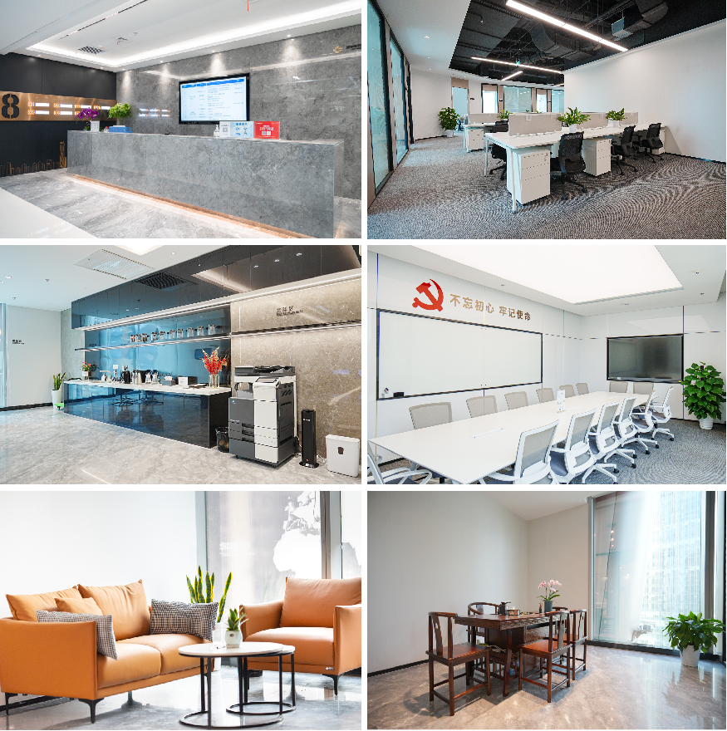

A座写字楼精装办公实拍

**附件5**

|  |  |  |  |  |  |  |  |
| --- | --- | --- | --- | --- | --- | --- | --- |
| **FFC项目招商房源表** | | | | | | | |
| **序号** | **项目** | **业态** | **楼栋** | **楼层** | **房号** | **面积** | **月租金 （元/㎡/月）** |
| 1 | FFC项目 | 写字楼 | T1 | 3 | 305 | 279.95 | 66 |
| 2 | FFC项目 | 写字楼 | T1 | 3 | 306 | 200.09 | 66 |
| 3 | FFC项目 | 写字楼 | T1 | 3 | 307 | 274.42 | 66 |
| 4 | FFC项目 | 写字楼 | T1 | 3 | 308 | 141.32 | 66 |
| 5 | FFC项目 | 写字楼 | T1 | 3 | 309 | 176.22 | 66 |
| 6 | FFC项目 | 写字楼 | T1 | 3 | 310 | 141.32 | 66 |
| 7 | FFC项目 | 写字楼 | T1 | 3 | 311 | 276 | 66 |
| 8 | FFC项目 | 写字楼 | T1 | 3 | 312 | 202.34 | 66 |
| 9 | FFC项目 | 写字楼 | T1 | 3 | 313 | 308.3 | 66 |
| 10 | FFC项目 | 写字楼 | T1 | 3 | 314 | 56.76 | 66 |
| 11 | FFC项目 | 写字楼 | T1 | 3 | 315 | 115.72 | 66 |
| 12 | FFC项目 | 写字楼 | T1 | 3 | 316 | 115.94 | 66 |
| 13 | FFC项目 | 写字楼 | T1 | 4 | 402 | 152.43 | 66 |
| 14 | FFC项目 | 写字楼 | T1 | 4 | 403 | 209.06 | 66 |
| 15 | FFC项目 | 写字楼 | T1 | 4 | 404 | 107.66 | 66 |
| 16 | FFC项目 | 写字楼 | T1 | 4 | 405 | 134.24 | 66 |
| 17 | FFC项目 | 写字楼 | T1 | 4 | 406 | 107.66 | 66 |
| 18 | FFC项目 | 写字楼 | T1 | 4 | 407 | 210.25 | 66 |
| 19 | FFC项目 | 写字楼 | T1 | 4 | 408 | 154.14 | 66 |
| 20 | FFC项目 | 写字楼 | T1 | 4 | 409 | 235.93 | 66 |
| 21 | FFC项目 | 写字楼 | T1 | 4 | 410 | 43.92 | 66 |
| 22 | FFC项目 | 写字楼 | T1 | 6 | 601 | 340.33 | 66 |
| 23 | FFC项目 | 写字楼 | T1 | 6 | 602 | 350.07 | 66 |
| 24 | FFC项目 | 写字楼 | T1 | 6 | 603 | 340.33 | 66 |
| 25 | FFC项目 | 写字楼 | T1 | 7 | 701 | 285.00 | 82 |
| 26 | FFC项目 | 写字楼 | T1 | 7 | 702 | 372.00 | 82 |
| 27 | FFC项目 | 写字楼 | T1 | 7 | 704 | 469.00 | 82 |
| 28 | FFC项目 | 写字楼 | T1 | 7 | 706 | 285.00 | 82 |
| 29 | FFC项目 | 写字楼 | T1 | 8 | 803 | 342.10 | 82.39 |
| 30 | FFC项目 | 写字楼 | T1 | 8 | 806 | 263.90 | 82.39 |
| 31 | FFC项目 | 写字楼 | T1 | 8 | 807 | 281.90 | 82.39 |
| 32 | FFC项目 | 写字楼 | T1 | 9 | 901 | 280.90 | 82.77 |
| 33 | FFC项目 | 写字楼 | T1 | 9 | 905 | 210.70 | 82.77 |
| 34 | FFC项目 | 写字楼 | T1 | 9 | 906 | 335.40 | 82.77 |
| 35 | FFC项目 | 写字楼 | T1 | 9 | 908 | 307.30 | 82.77 |
| 36 | FFC项目 | 写字楼 | T1 | 10 | 1001 | 296.07 | 83.16 |
| 37 | FFC项目 | 写字楼 | T1 | 10 | 1002 | 242.68 | 83.16 |
| 38 | FFC项目 | 写字楼 | T1 | 10 | 1003 | 287.98 | 83.16 |
| 39 | FFC项目 | 写字楼 | T1 | 10 | 1004 | 520.96 | 83.16 |
| 40 | FFC项目 | 写字楼 | T1 | 10 | 1006 | 317.10 | 83.16 |
| 41 | FFC项目 | 写字楼 | T1 | 11 | 1103 | 174.86 | 83.55 |
| 42 | FFC项目 | 写字楼 | T1 | 11 | 1104 | 296.29 | 83.55 |
| 43 | FFC项目 | 写字楼 | T1 | 11 | 1106 | 372.39 | 83.55 |
| 44 | FFC项目 | 写字楼 | T1 | 11 | 1107 | 318.96 | 83.55 |
| 45 | FFC项目 | 写字楼 | T1 | 12 | 1202 | 220.58 | 83.94 |
| 46 | FFC项目 | 写字楼 | T1 | 12 | 1203 | 190.01 | 83.94 |
| 47 | FFC项目 | 写字楼 | T1 | 12 | 1204 | 189.99 | 83.94 |
| 48 | FFC项目 | 写字楼 | T1 | 12 | 1205 | 217.34 | 83.94 |
| 49 | FFC项目 | 写字楼 | T1 | 13 | 1301 | 363.97 | 68.17 |
| 50 | FFC项目 | 写字楼 | T1 | 13 | 1302 | 355.86 | 68.17 |
| 51 | FFC项目 | 写字楼 | T1 | 13 | 1303 | 363.97 | 68.17 |
| 52 | FFC项目 | 写字楼 | T1 | 13 | 1304 | 364.49 | 68.17 |
| 53 | FFC项目 | 写字楼 | T1 | 13 | 1305 | 361.65 | 68.17 |
| 54 | FFC项目 | 写字楼 | T1 | 13 | 1306 | 364.49 | 68.17 |
| 55 | FFC项目 | 写字楼 | T1 | 14 | 1401 | 363.97 | 68.48 |
| 56 | FFC项目 | 写字楼 | T1 | 14 | 1402 | 355.86 | 68.48 |
| 57 | FFC项目 | 写字楼 | T1 | 14 | 1403 | 363.97 | 68.48 |
| 58 | FFC项目 | 写字楼 | T1 | 14 | 1404 | 364.49 | 68.48 |
| 59 | FFC项目 | 写字楼 | T1 | 14 | 1405 | 361.65 | 68.48 |
| 60 | FFC项目 | 写字楼 | T1 | 14 | 1406 | 364.49 | 68.48 |
| 61 | FFC项目 | 写字楼 | T1 | 15 | 1501 | 363.97 | 68.8 |
| 62 | FFC项目 | 写字楼 | T1 | 15 | 1502 | 355.86 | 68.8 |
| 63 | FFC项目 | 写字楼 | T1 | 15 | 1503 | 363.97 | 68.8 |
| 64 | FFC项目 | 写字楼 | T1 | 15 | 1504 | 364.49 | 68.8 |
| 65 | FFC项目 | 写字楼 | T1 | 15 | 1505 | 361.65 | 68.8 |
| 66 | FFC项目 | 写字楼 | T1 | 15 | 1506 | 364.49 | 68.8 |
| 67 | FFC项目 | 写字楼 | T1 | 16 | 1601 | 363.97 | 69.12 |
| 68 | FFC项目 | 写字楼 | T1 | 16 | 1602 | 355.86 | 69.12 |
| 69 | FFC项目 | 写字楼 | T1 | 16 | 1603 | 363.97 | 69.12 |
| 70 | FFC项目 | 写字楼 | T1 | 16 | 1604 | 364.49 | 69.12 |
| 71 | FFC项目 | 写字楼 | T1 | 16 | 1605 | 361.65 | 69.12 |
| 72 | FFC项目 | 写字楼 | T1 | 16 | 1606 | 364.49 | 69.12 |
| 73 | FFC项目 | 写字楼 | T1 | 18 | 1801 | 363.97 | 69.76 |
| 74 | FFC项目 | 写字楼 | T1 | 18 | 1802 | 355.86 | 69.76 |
| 75 | FFC项目 | 写字楼 | T1 | 18 | 1803 | 363.97 | 69.76 |
| 76 | FFC项目 | 写字楼 | T1 | 18 | 1804 | 364.49 | 69.76 |
| 77 | FFC项目 | 写字楼 | T1 | 18 | 1805 | 361.65 | 69.76 |
| 78 | FFC项目 | 写字楼 | T1 | 18 | 1806 | 364.49 | 69.76 |
| 79 | FFC项目 | 写字楼 | T1 | 19 | 1901 | 363.97 | 70.09 |
| 80 | FFC项目 | 写字楼 | T1 | 19 | 1902 | 355.86 | 70.09 |
| 81 | FFC项目 | 写字楼 | T1 | 19 | 1903 | 363.97 | 70.09 |
| 82 | FFC项目 | 写字楼 | T1 | 19 | 1904 | 364.49 | 70.09 |
| 83 | FFC项目 | 写字楼 | T1 | 19 | 1905 | 361.65 | 70.09 |
| 84 | FFC项目 | 写字楼 | T1 | 19 | 1906 | 364.49 | 70.09 |
| 85 | FFC项目 | 写字楼 | T1 | 20 | 2001 | 367.55 | 70.41 |
| 86 | FFC项目 | 写字楼 | T1 | 20 | 2002 | 361.65 | 70.41 |
| 87 | FFC项目 | 写字楼 | T1 | 20 | 2003 | 367.55 | 70.41 |
| 88 | FFC项目 | 写字楼 | T1 | 20 | 2004 | 367.88 | 70.41 |
| 89 | FFC项目 | 写字楼 | T1 | 20 | 2005 | 365.51 | 70.41 |
| 90 | FFC项目 | 写字楼 | T1 | 20 | 2006 | 367.88 | 70.41 |
| 91 | FFC项目 | 写字楼 | T1 | 21 | 2101 | 367.55 | 70.74 |
| 92 | FFC项目 | 写字楼 | T1 | 21 | 2102 | 361.65 | 70.74 |
| 93 | FFC项目 | 写字楼 | T1 | 21 | 2103 | 367.55 | 70.74 |
| 94 | FFC项目 | 写字楼 | T1 | 21 | 2104 | 367.88 | 70.74 |
| 95 | FFC项目 | 写字楼 | T1 | 21 | 2105 | 365.51 | 70.74 |
| 96 | FFC项目 | 写字楼 | T1 | 21 | 2106 | 367.88 | 70.74 |
| 97 | FFC项目 | 写字楼 | T1 | 22 | 2201 | 367.55 | 71.07 |
| 98 | FFC项目 | 写字楼 | T1 | 22 | 2202 | 361.65 | 71.07 |
| 99 | FFC项目 | 写字楼 | T1 | 22 | 2203 | 367.55 | 71.07 |
| 100 | FFC项目 | 写字楼 | T1 | 22 | 2204 | 367.88 | 71.07 |
| 101 | FFC项目 | 写字楼 | T1 | 22 | 2205 | 365.51 | 71.07 |
| 102 | FFC项目 | 写字楼 | T1 | 22 | 2206 | 367.88 | 71.07 |
| 103 | FFC项目 | 写字楼 | T1 | 23 | 2301 | 367.55 | 71.4 |
| 104 | FFC项目 | 写字楼 | T1 | 23 | 2302 | 361.65 | 71.4 |
| 105 | FFC项目 | 写字楼 | T1 | 23 | 2303 | 367.55 | 71.4 |
| 106 | FFC项目 | 写字楼 | T1 | 23 | 2304 | 367.88 | 71.4 |
| 107 | FFC项目 | 写字楼 | T1 | 23 | 2305 | 365.51 | 71.4 |
| 108 | FFC项目 | 写字楼 | T1 | 23 | 2306 | 367.88 | 71.4 |
| 109 | FFC项目 | 写字楼 | T1 | 24 | 2401 | 367.55 | 71.73 |
| 110 | FFC项目 | 写字楼 | T1 | 24 | 2402 | 361.65 | 71.73 |
| 111 | FFC项目 | 写字楼 | T1 | 24 | 2403 | 367.55 | 71.73 |
| 112 | FFC项目 | 写字楼 | T1 | 24 | 2404 | 367.88 | 71.73 |
| 113 | FFC项目 | 写字楼 | T1 | 24 | 2405 | 365.51 | 71.73 |
| 114 | FFC项目 | 写字楼 | T1 | 24 | 2406 | 367.88 | 71.73 |
| 115 | FFC项目 | 写字楼 | T1 | 25 | 2501 | 367.55 | 72.06 |
| 116 | FFC项目 | 写字楼 | T1 | 25 | 2502 | 361.65 | 72.06 |
| 117 | FFC项目 | 写字楼 | T1 | 25 | 2503 | 367.55 | 72.06 |
| 118 | FFC项目 | 写字楼 | T1 | 26 | 2601 | 367.55 | 72.4 |
| 119 | FFC项目 | 写字楼 | T1 | 26 | 2602 | 361.65 | 72.4 |
| 120 | FFC项目 | 写字楼 | T1 | 26 | 2603 | 367.55 | 72.4 |
| 121 | FFC项目 | 写字楼 | T1 | 26 | 2604 | 367.55 | 72.4 |
| 122 | FFC项目 | 写字楼 | T1 | 26 | 2605 | 361.65 | 72.4 |
| 123 | FFC项目 | 写字楼 | T1 | 26 | 2606 | 367.55 | 72.4 |
| 124 | FFC项目 | 写字楼 | T1 | 26 | 2607 | 46.28 | 72.4 |
| 125 | FFC项目 | 写字楼 | T1 | 27 | 2701 | 367.55 | 72.74 |
| 126 | FFC项目 | 写字楼 | T1 | 27 | 2702 | 361.65 | 72.74 |
| 127 | FFC项目 | 写字楼 | T1 | 27 | 2703 | 367.55 | 72.74 |
| 128 | FFC项目 | 写字楼 | T1 | 28 | 2801 | 367.55 | 73.07 |
| 129 | FFC项目 | 写字楼 | T1 | 28 | 2802 | 361.65 | 73.07 |
| 130 | FFC项目 | 写字楼 | T1 | 28 | 2803 | 367.55 | 73.07 |
| 131 | FFC项目 | 写字楼 | T1 | 28 | 2804 | 367.55 | 73.07 |
| 132 | FFC项目 | 写字楼 | T1 | 28 | 2805 | 361.65 | 73.07 |
| 133 | FFC项目 | 写字楼 | T1 | 28 | 2806 | 367.55 | 73.07 |
| 134 | FFC项目 | 写字楼 | T1 | 28 | 2807 | 46.28 | 73.07 |
| 135 | FFC项目 | 写字楼 | T1 | 30 | 3001 | 367.36 | 73.76 |
| 136 | FFC项目 | 写字楼 | T1 | 30 | 3002 | 361.65 | 73.76 |
| 137 | FFC项目 | 写字楼 | T1 | 30 | 3003 | 367.36 | 73.76 |
| 138 | FFC项目 | 写字楼 | T1 | 30 | 3004 | 367.68 | 73.76 |
| 139 | FFC项目 | 写字楼 | T1 | 30 | 3005 | 365.51 | 73.76 |
| 140 | FFC项目 | 写字楼 | T1 | 30 | 3006 | 367.68 | 73.76 |
| 141 | FFC项目 | 写字楼 | T1 | 31 | 3101 | 370.88 | 74.1 |
| 142 | FFC项目 | 写字楼 | T1 | 31 | 3102 | 367.44 | 74.1 |
| 143 | FFC项目 | 写字楼 | T1 | 31 | 3103 | 370.88 | 74.1 |
| 144 | FFC项目 | 写字楼 | T1 | 31 | 3104 | 371.03 | 74.1 |
| 145 | FFC项目 | 写字楼 | T1 | 31 | 3105 | 369.38 | 74.1 |
| 146 | FFC项目 | 写字楼 | T1 | 31 | 3106 | 371.03 | 74.1 |
| 147 | FFC项目 | 写字楼 | T1 | 31 | 3107 | 45.61 | 74.1 |
| 148 | FFC项目 | 写字楼 | T1 | 32 | 3201 | 370.89 | 74.45 |
| 149 | FFC项目 | 写字楼 | T1 | 32 | 3202 | 367.44 | 74.45 |
| 150 | FFC项目 | 写字楼 | T1 | 32 | 3203 | 370.89 | 74.45 |
| 151 | FFC项目 | 写字楼 | T1 | 32 | 3204 | 371.03 | 74.45 |
| 152 | FFC项目 | 写字楼 | T1 | 32 | 3205 | 369.38 | 74.45 |
| 153 | FFC项目 | 写字楼 | T1 | 32 | 3206 | 371.03 | 74.45 |
| 154 | FFC项目 | 写字楼 | T1 | 32 | 3207 | 45.61 | 74.45 |
| 155 | FFC项目 | 写字楼 | T1 | 33 | 3301 | 370.87 | 74.79 |
| 156 | FFC项目 | 写字楼 | T1 | 33 | 3302 | 367.44 | 74.79 |
| 157 | FFC项目 | 写字楼 | T1 | 33 | 3303 | 370.87 | 74.79 |
| 158 | FFC项目 | 写字楼 | T1 | 33 | 3304 | 371.03 | 74.79 |
| 159 | FFC项目 | 写字楼 | T1 | 33 | 3305 | 369.38 | 74.79 |
| 160 | FFC项目 | 写字楼 | T1 | 33 | 3306 | 371.03 | 74.79 |
| 161 | FFC项目 | 写字楼 | T1 | 33 | 3307 | 34.84 | 74.79 |
| 162 | FFC项目 | 写字楼 | T1 | 33 | 3308 | 11.1 | 74.79 |
| 163 | FFC项目 | 写字楼 | T1 | 34 | 3401 | 370.87 | 75.14 |
| 164 | FFC项目 | 写字楼 | T1 | 34 | 3402 | 367.43 | 75.14 |
| 165 | FFC项目 | 写字楼 | T1 | 34 | 3403 | 370.87 | 75.14 |
| 166 | FFC项目 | 写字楼 | T1 | 34 | 3404 | 371.03 | 75.14 |
| 167 | FFC项目 | 写字楼 | T1 | 34 | 3405 | 369.38 | 75.14 |
| 168 | FFC项目 | 写字楼 | T1 | 34 | 3406 | 371.03 | 75.14 |
| 169 | FFC项目 | 写字楼 | T1 | 34 | 3407 | 26.9 | 75.14 |
| 170 | FFC项目 | 写字楼 | T1 | 35 | 3501 | 370.89 | 75.49 |
| 171 | FFC项目 | 写字楼 | T1 | 35 | 3502 | 367.44 | 75.49 |
| 172 | FFC项目 | 写字楼 | T1 | 35 | 3503 | 370.89 | 75.49 |
| 173 | FFC项目 | 写字楼 | T1 | 35 | 3504 | 371.04 | 75.49 |
| 174 | FFC项目 | 写字楼 | T1 | 35 | 3505 | 369.36 | 75.49 |
| 175 | FFC项目 | 写字楼 | T1 | 35 | 3506 | 371.04 | 75.49 |
| 176 | FFC项目 | 写字楼 | T1 | 35 | 3507 | 28.73 | 75.49 |
| 177 | FFC项目 | 写字楼 | T1 | 36 | 3601 | 370.9 | 75.85 |
| 178 | FFC项目 | 写字楼 | T1 | 36 | 3602 | 367.44 | 75.85 |
| 179 | FFC项目 | 写字楼 | T1 | 36 | 3603-2 | 221.95 | 75.85 |
| 180 | FFC项目 | 写字楼 | T1 | 36 | 3606 | 371.05 | 75.85 |
| 181 | FFC项目 | 写字楼 | T1 | 36 | 3607 | 94.11 | 75.85 |
| 182 | FFC项目 | 写字楼 | T1 | 37 | 3704 | 371.03 | 76.2 |
| 183 | FFC项目 | 写字楼 | T1 | 37 | 3705 | 369.38 | 76.2 |
| 184 | FFC项目 | 写字楼 | T1 | 37 | 3706 | 371.03 | 76.2 |
| 185 | FFC项目 | 写字楼 | T1 | 37 | 3707 | 94.11 | 76.2 |
| 186 | FFC项目 | 写字楼 | T1 | 42 | 4201 | 365 | 78 |
| 187 | FFC项目 | 写字楼 | T1 | 42 | 4202 | 379.22 | 78 |
| 188 | FFC项目 | 写字楼 | T1 | 42 | 4203 | 365 | 78 |
| 189 | FFC项目 | 写字楼 | T1 | 42 | 4204 | 365.14 | 78 |
| 190 | FFC项目 | 写字楼 | T1 | 42 | 4205 | 390.22 | 78 |
| 191 | FFC项目 | 写字楼 | T1 | 42 | 4206 | 333.19 | 78 |
| 192 | FFC项目 | 写字楼 | T1 | 42 | 4207 | 136.57 | 78 |
| 193 | FFC项目 | 写字楼 | T1 | 43 | 4301 | 376.96 | 78.36 |
| 194 | FFC项目 | 写字楼 | T1 | 43 | 4302 | 372.14 | 78.36 |
| 195 | FFC项目 | 写字楼 | T1 | 43 | 4303 | 376.96 | 78.36 |
| 196 | FFC项目 | 写字楼 | T1 | 43 | 4304 | 376.96 | 78.36 |
| 197 | FFC项目 | 写字楼 | T1 | 43 | 4305 | 388.48 | 78.36 |
| 198 | FFC项目 | 写字楼 | T1 | 43 | 4306 | 338.13 | 78.36 |
| 199 | FFC项目 | 写字楼 | T1 | 43 | 4307 | 136.57 | 78.36 |
| 200 | FFC项目 | 写字楼 | T3 | 34 | 3428 | 248.1 | 80 |
| 201 | FFC项目 | 商铺 | T1 | 1 | 102B | 70.79 | 125 |
| 202 | FFC项目 | 商铺 | T1 | 2 | 204 | 617.82 | 70 |
| 203 | FFC项目 | 商铺 | T2 | 1 | 103 | 182.18 | 145 |
| 204 | FFC项目 | 商铺 | T2 | 1 | 104 | 187.32 | 145 |
| 205 | FFC项目 | 商铺 | T2 | 2 | 201 | 580.37 | 65 |
| 注：如项目有退租空置房源，同步参与本次招商 | | | | | | | |